**112年度創業先導計畫**

**（即百合綻放新創學程計畫；IWE）**

**申請須知**

主辦單位：  
原住民族委員會 美國在台協會

執行單位：財團法人中國生產力中心

服務電話：(02)2698-2989分機02998、03121

E-mail：stu@cpc.tw

**111年11月修訂**

## 緣起與目的

原住民族委員會自104年起推動「原住民族產業創新價值計畫－輔導精實創業」，現即將進入第九年，迄今已扶植160家原住民族創業者，自110年起更進一步透過與美國在台協會攜手合作「百合綻放新創學程計畫(IWE)」，針對台灣原住民族女性創業需求，提供高度互動、量身打造的商業與創業實務培訓。IWE 計畫為白宮所推動的「女性全球發展與繁榮 (W-GDP) 倡議」的一環，進一步充實美國國務院所推動的「女性創業學院(AWE)」內容與措施。藉由各種互動式課程、產業參訪交流活動等，連結在地女性企業領袖等領域專家，提升在地或美國地區商業拓展機會，為台灣原住民族地區女性經濟賦權實現具體成果。

## 創業培訓內容

　　本計畫以美國國務院線上創業知能課程DreamBuilder (https://dreambuilder.org/)為基礎，進行翻譯與編纂，設計一系列適合台灣在地原住民族女性之中文教案，透過培訓課程、工作坊、創業計畫發表及成果交流會，重點培育40位原住民族女性使其裝備更堅強之創業知識及能力，提高初創、微型企業之生存率以及企業體質，鼓勵女性善用文化與社群優勢，在創造企業營利的同時創造原住民族社群以及社區之共同收益，達到與社區的共好、共榮。

1. 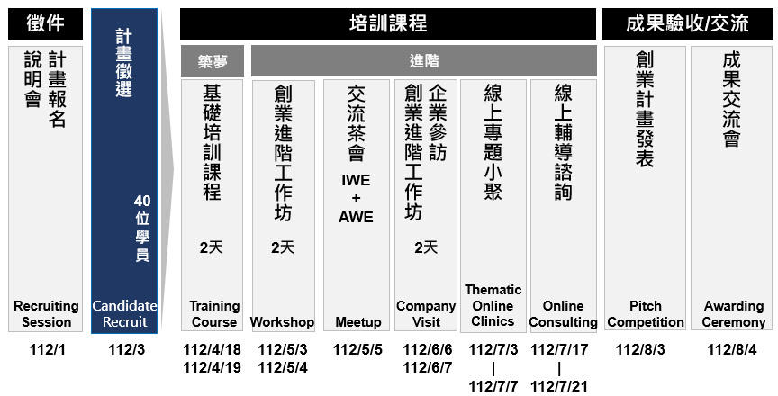培訓課程
2. 築夢培訓課程

　　為期2天之築夢培訓課程將鎖定DreamBuilder課程大綱進行共同培訓，課程針對個別創業者夢想的自我審視，以及理解基礎的創業準備與心態準備，並學習創業相關之基礎課程。課程綱要如下：

|  |  |  |
| --- | --- | --- |
| 基礎培訓課程-築夢培訓課程 | | |
| 課程 | DreamBuilder主題 | 課程概要 |
| 第 1 課 | 啟動夢想 | * 創業適性量表 * 創業型態與趨勢分析 * 打造產品/服務的步驟與方法 * 創業必知法律與規定 * 市場調查 * 品牌行銷 * 簡報技巧演練 * 損益平衡及營收預估 |
| 第 2 課 | 探索夢想 |
| 第 3 課 | 規劃夢想 |
| 第 4 課 | 構築夢想 |
| 第 5 課 | 行銷夢想 |
| 第 6 課 | 夢想訂價 |
| 第 7 課 | 銷售夢想 |
| 第 8 課 | 管理夢想 |
| 第 9 課 | 以夢想創造利潤 |
| 第 10 課 | 追蹤夢想 |
| 第 11 課 | 資助夢想 |
| 第 12 課 | 執行夢想 |
| 第 13 課 | 實踐夢想 |

1. 交流茶會

　　交流茶會預計邀請歷屆與應屆百合綻放新創學程學員及美國在台協會「女性創業學院」（Academy for Women Entrepreneurs，簡稱AWE）歷屆學員，一同參與女力創業茶會，會中將安排創業分享與交流活動，營造女性創業生態圈。

1. 進階創業培訓課程

創業進階工作坊將規劃共4天的實體課程與企業參訪、線上專題小聚及創業輔導諮詢。實體課程將前往標竿企業參訪及邀請業界女力代表分享並與學員交流，工作坊將進行創業相關法律、品牌行銷、數位科技等活動課程與分組教學，將教學現場焦點回歸於學員本身，使來自不同地區、不同文化的女性創業者加強彼此連結，習得企業經營之領導與團隊專業分工的重要性，為未來的經營拓展留下更多交流的機會。

1. 成果驗收／交流

經過分階段之密集創業課程培訓，預計透過創業計畫發表使學員將創業構想轉化為可執行的創業計畫，提供學員相互觀摩與交流的機會，了解經營核心價值與風險，進而提升創業成功率；並透過成果交流活動，觀摩見習創業標竿，增加原住民族女性產業之合作機會。

## 報名資格

年滿18歲，具原住民身分之女性之預備創業或對創業議題有興趣者（非為公司負責人，或成立未滿三年之商／行號負責人註：商行號於109年1月30日前成立）。

## 徵選時程

1. 報名徵件期間：即日起至112年1月31日(二) 下午5時
2. 已報名者線上截止補件：112年2月7日(二) 下午5時

## 報名資訊

1. **應備文件**

| **項目** | | **應備文件** |
| --- | --- | --- |
| **一律採線上申請** | | |
| **線上申請書** | **報名表單** | 【申請書】百合綻放新創學程計畫(IWE)  網址：**https://startup01.cpc.tw**  (建議使用電腦填寫) |
| **資格文件 與**  **附件** | 資格文件：身分證正反面影本  附件：   1. 附件一、切結書 2. 附件二、蒐集個人資料告知事項暨個人資料提供同意書 |
| **加分文件**  **(若無則免附)** | 如個人相關社會參與服務、領導經驗、企業產品服務介紹及營運概況等簡報。 |
| **備註** | | 上述附件由申請人本人親簽，併同資格文件及加分文件  一併上傳線上申請書表單。 |

1. **申請方式**
2. 請至線上表單填寫申請書(**https://startup01.cpc.tw**)。
3. 申請書填寫截止時間：自公告日起至**112年1月31日(二) 下午5時**。
4. **資格不符合條件者：**
5. 不符合本計畫之申請對象者。
6. 資格文件經專案辦公室由電子郵件及電話聯繫通知補件後，仍未能於**112年2月7日(二)下午5時前**補件者。
7. **服務窗口**

財團法人中國生產力中心

* 電話：(02)2698-2989轉02998江小姐、03121宋小姐
* 電子信箱：[stu@cpc.tw](mailto:stu@cpc.tw)
* 地址：221新北市汐止區新台五路一段79號2樓

## 招收名額

本案預計擇優招收符合條件之40名女性學員。

## 遴選指標

|  |  |  |
| --- | --- | --- |
| **百合綻放新創學程(IWE)評選標準** | | |
| 審查指標 | 審查項目 | 評分比重 |
| 未來發展潛力 | 產品、服務或創業構想具有發展性及可行性 | 50% |
| 個人領導力 | 申請人學經歷、徵選動機、個人特質 | 30% |
| 社會參與力 | 申請人之文化熟稔度、參與度及相關社群服務經驗等 | 20% |
| 合計 | | 100% |

## 遴選程序

1. 專案辦公室依報名時繳交文件進行基本資料審查，缺件者應於112年2月7日(二)下午5時以前完成補件，未完成補件者，將視同資格不符。
2. 通過資格審查者將交由主辦單位進行遴選。

## 徵選學員之權利與義務

1. 本計畫由主辦單位原住民族委員會及美國在台協會共同辦理，**須全程參與計畫辦理之兩階段培訓課程，方得核銷課程活動之差旅費用**，並於年底頒發結業證明，同時進入美國在台協會學友資料庫。
2. 全程參與計畫辦理之相關活動並取得結業證明者，未來五年內若申請原住民族委員會頒定之相關創業計畫，得列入該計畫審查加分項目。
3. 協助推廣台灣女性創業：學員參與活動之相關文字、影音、圖照等文件，均無償提供，且本計畫可使用學員個人發展歷程、創業歷程或其他相關成果文件、資料，進行後續女性創業推廣及宣傳事宜。
4. 通過百合綻放新創學程計畫(IWE)之入選學員，應遵守相關規定，並配合承辦單位後續追蹤及相關研究訪談。
5. 入選學員同意授權前述二所提供資料，且應配合參與本計畫各項成果發表、展示、宣傳、分享會等活動。
6. 入選學員若經查證有違反本須知規定，以及不實陳述或涉及不法事實，致影響主辦單位、執行單位聲譽者，得撤銷其相關權利。